ИНДИВИДУАЛЬНЫЙ СБОРНИК ЗАДАНИЙ
Вы должны выполнить все контрольные задания, представленные в сборнике!!!

______________________________
(фамилия, имя, отчество студентов)

Группа № ___________

«ФИЗИКА»
ТЕСТ №14
A1. На рисунке в декартовой системе координат представлены вектор индукции B магнитного поля в электромагнитной волне и вектор c скорости ее распространения. Направление вектора напряженности электрического поля E в волне совпадает со стрелкой
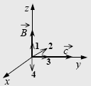
1) 1 2) 2 3) 3 4) 4

A2. Ученики исследовали соотношение между скоростями автомобильчика и его изображения в плоском зеркале в системе отсчета, связанной с зеркалом (см. рисунок).
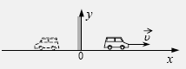
Проекция на ось Ох вектора скорости, с которой движется изображение, в этой системе отсчета равна
1) – 2υ 2) 2υ 3) υ 4) – υ

A3. Два точечных источника света S1 и S2 находятся близко друг от друга и создают на удаленном экране Э устойчивую интерференционную картину (см. рисунок).
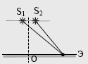
Это возможно, если S1 и S2 — малые отверстия в непрозрачном экране, освещенные
1) каждое своим солнечным зайчиком от разных зеркал
2) одно – лампочкой накаливания, а второе – горящей свечой
3) одно синим светом, а другое красным светом
4) светом от одного и того же точечного источника

A4. Два точечных положительных заряда q1 = 200 нКл и q2 = 400 нКл находятся в вакууме. Определите величину напряженности электрического поля этих зарядов в точке А, расположенной на прямой, соединяющей заряды, на расстоянии L от первого и 2L от второго заряда. L = 1,5 м.
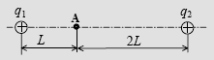
1) 1200 кВ/м 2) 1200 В/м 3) 400 кВ/м 4) 400 В/м

A5. На рисунке представлены несколько самых нижних уровней энергии атома водорода. Может ли атом, находящийся в состоянии Е1, поглотить фотон с энергией 3,4 эВ?
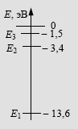
1) да, при этом атом переходит в состояние Е2
2) да, при этом атом переходит в состояние Е3
3) да, при этом атом ионизуется, распадаясь на протон и электрон
4) нет, энергии фотона недостаточно для перехода атома в возбужденное состояние

A6. Какая доля радиоактивных ядер распадается через интервал времени, равный двум периодам полураспада?
1) 100% 2) 75% 3) 50% 4) 25%

A7. Радиоактивный полоний 84216Po , испытав один α-распад и два β-распада, превратился в изотоп
1) свинца 82212Pb
2) полония 84212Po
3) висмута 83212Bi
4) таллия 81208PTl

A8. Один из способов измерения постоянной Планка основан на определении максимальной кинетической энергии электронов при фотоэффекте с помощью измерения напряжения, задерживающего их. В таблице представлены результаты одного из первых таких опытов.
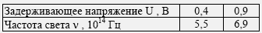
Постоянная Планка по результатам этого эксперимента равна
1) 6,6⋅10-34 Дж⋅с 2) 5,7⋅10-34 Дж⋅с 3) 6,3⋅10-34 Дж⋅с 4) 6,0⋅10-34 Дж⋅с

A9. При измерении силы тока в проволочной спирали R четыре ученика по-разному подсоединили амперметр. Результат изображен на рисунке. Укажите верное подсоединение амперметра.
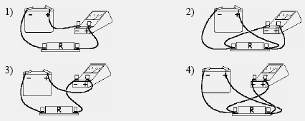

A10. При проведении эксперимента ученик исследовал зависимость модуля силы упругости пружины от длины пружины, которая выражается формулой F(l )=k | l −l₀ |, где l₀ – длина пружины в недеформированном состоянии.
График полученной зависимости приведен на рисунке.
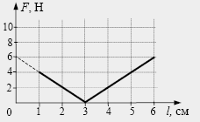
Какое(-ие) из утверждений соответствует(-ют) результатам опыта?
А. Длина пружины в недеформированном состоянии равна 3 см.
Б. Жесткость пружины равна 200 Н/м.
1) только А 2) только Б 3) и А, и Б 4) ни А, ни Б
11. Перемещение – это:
1)векторная величина; 2) скалярная величина; 3) может быть и векторной и скалярной величиной; 4) правильного ответа нет.
12. Модуль перемещения при криволинейном движении в одном направлении:
1) равен пройденному пути; 2) больше пройденного пути; 3) меньше пройденного пути; 4) правильного ответа нет.
13. При прямолинейном движении скорость материальной точки направлена:
1) туда же, куда направлено перемещение; 2) против направления перемещения; 4) независимо от направления перемещения;
14. При криволинейном движении мгновенная скорость материальной точки в каждой точке траектории направлена:
1) по траектории; 2) по касательной к траектории в этой точке; 3) по радиусу кривизны траектории.
15. Перемещением движущейся точки называют…
1) …длину траектории; 2) пройденное расстояние от начальной точки траектории до конечной; 3)… направленный отрезок прямой, соединяющий начальное положение точки с его конечным; 4) …линию, которую описывает точка в заданной системе отсчета.

Примечание: Задания, выполненные на компьютере, сканированные и ксерокопированные приниматься не будут.

